Severní pól: souřadnice GPS: 50.2448583N, 16.9762742E
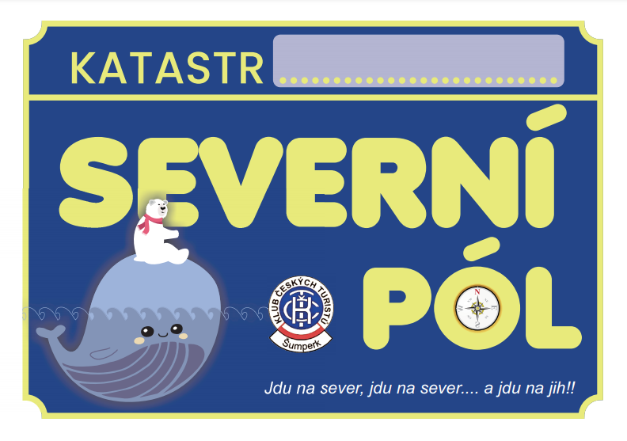
- Trasa- Kladská 6,3 km
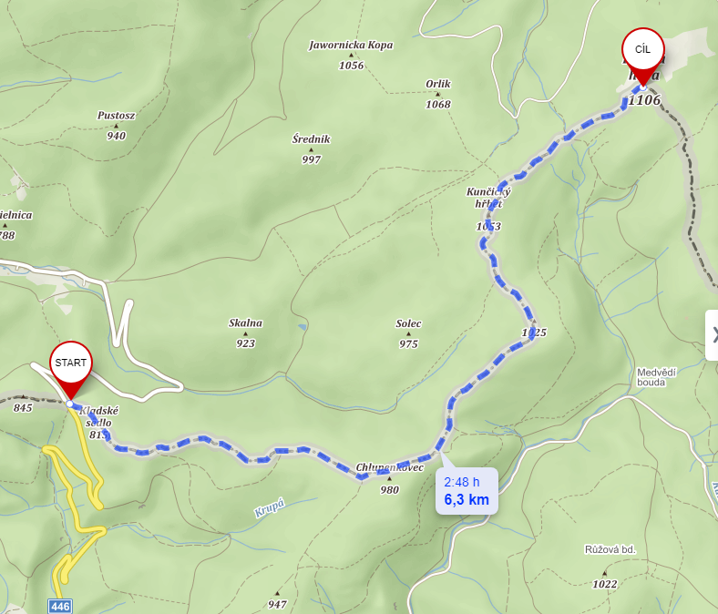
Autem si vyjedeme na Kladské sedlo. Můžeme být spokojeni, protože jsme za 10 minut zdolali trasu 10 km a už nás čeká pouhým 6,3 km k vrcholu. Tak jdeme. Celá trasa vede po česko-polské hranici mezi spoustou borůvek, pokud jsme si ovšem nevybrali špatné roční období. Nezoufejme, aspoň se podíváme, kde rostou. Hranice je značena zeleně a první část je trošku víc do kopce, ale to přeci dáme. První zastávka je na rozcestníku Chlupenkovec (980 m) a zde se k ní přidává červená značka, ale pouze na rozcestí Nad Aloisovým pramenem. Tady nás opouští, protože má namířeno na Medvědí boudu. My však pokračujeme dál po hranici se zelenou ještě 3 km. Nenápadně se budeme zvedat do výšky 1053m na vrchol Kunčického hřbetu a dál až na Kunčický hřbet-sedlo, ale to už zvládneme i s rukama v kapse. Do cíle je to jen 650 m. Bingo, můžeme si gratulovat, zvládli jsme to.(souřadnice 50.2448586N, 16.9762747E) nás přivedly na Severní pól .

2.Trasa - přes Kunčickou horu 11,6 km ze Starého Města
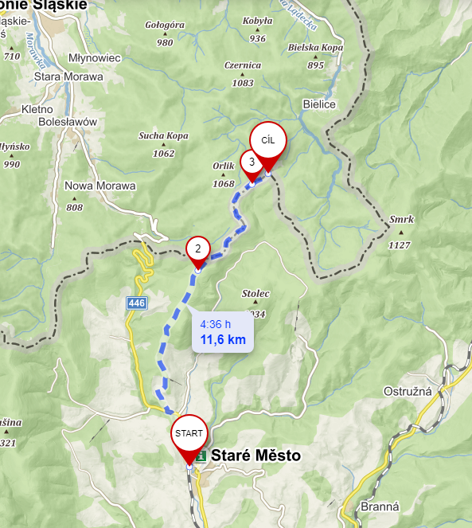
Výchozím bodem je Staré Město. Jdeme po hlavní cestě do obce Květná na zastávku, odkud k nám zavane vůně máslových trubiček. Máme-li chuť, odskočme si a pak pokračujme přes křižovatku dál po žluté. Za posledními domy je odbočka vpravo k chatě U Běličků a kolem ní se žlutá značka táhne až na Kunčickou horu. Jsou zde krásné pohledy na Javořinu. Žlutá přechází na červenou až na rozcestník Chlupenkovec. Jsme ve výšce 980 m, tak ještě chvilku vydržme, asi (517 m), kde se s červenou nadobro rozloučíme a pokračujeme po hranici, která je značena zelenou. Pokud vydržíme s dechem, čeká nás odměna – Severní pól na Polské hoře a to je náš cíl. (souřadnice 50.2448586N, 16.9762747E)
3.trasa - Paprsková 5,6 km
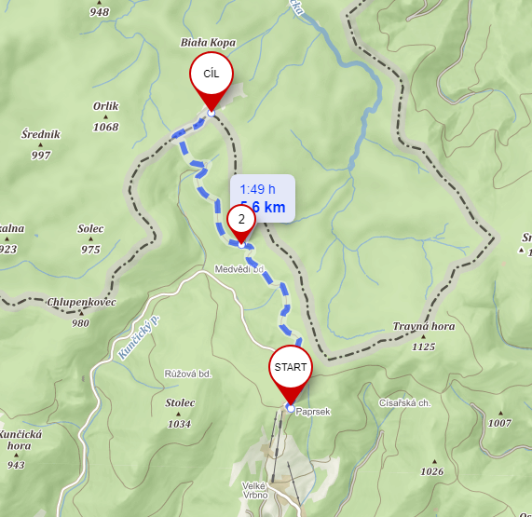
a)Dostat se na Paprsek můžeme z několika stran, pěšky, na kole i autem. Jakmile se pokocháme výhledy, ochutnáme borůvkové knedlíky, můžeme pokračovat v putování směrem na Palaš po červené značce. Na rozcestníku Palaš nám červená utíká vpravo na Císařskou boudu, tam půjdeme někdy jindy. Dáme se vlevo na modrou, což už je kousek na Pralinku (b). Nečeká nás tam nějaká cukrová odměna, nazývá se tak rozcestník. Pokračujeme mírně vlevo na zpevněnou cestu a jdeme 3,6 km (tady je bod záchrany SU 056). Čeká nás mírné stoupání do kopce pořád po stejné zpevněné cestě 638 m na rozcestník Kunčický hřbet-sedlo. Pořádně se vydýcháme, protože nás čeká stoupání z 1029 m.n.m. na 1106 m.n.m. po státní hranici. Po zelené značce dojdeme až na vrchol. Tam je náš cíl, náš severní pól.
(souřadnice 50.2448586N, 16.9762747E)
b)Obdobná, kratší trasa je neodbočit na Pralince, a po modré pokračovat až na hranici k rozcestníku Pod Dzialem, kde se modrá dál ubírá do Polska. Zůstaneme u nás doma a dál pokračujeme po hranici. K cíli přijdeme po hranici z druhé strany (4,6 km)
4. trasa - z Medvědí boudy 2,5 km
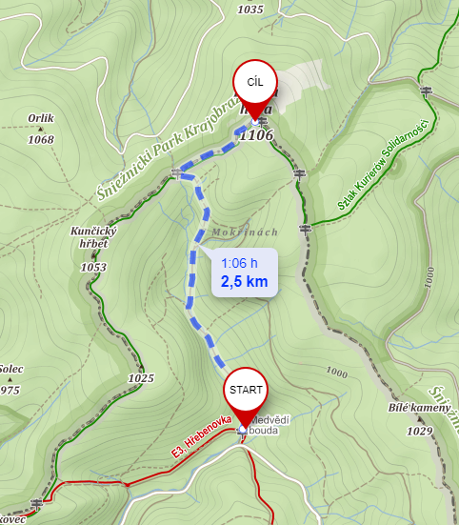
Na Medvědí boudu můžeme přijet autem. Tato trasa je nejkratší, a pokud Vám nevadí, že je hodně do kopce, můžeme vyrazit. Čeká nás převýšení 216 m, což není málo, ale pokud se nebojíte zapotit, bude tato trasa přímo pro Vás. Stojíme před chatou „ Medvědí bouda“ a vlevo od ní jde mírně do kopce nezpevněná cesta. Jdeme po ní rovně, na rozcestí tří cest, se dáme vlevo. Zavede nás k rozcestníku Kunčický hřbet, který je vzdálen od Medvědí boudy 1,9 km. Tady jsme narazili na česko-polskou hranici, která je značena zeleně. Dáme se po ní vpravo a do cíle nám zbývá 650 m. Tady se musíme rozhlédnout, kde uvidíte ceduli Severní pól. (souřadnice 50.2448586N, 16.9762747E. Malá nápověda (u hraničního patníku 50/18.)
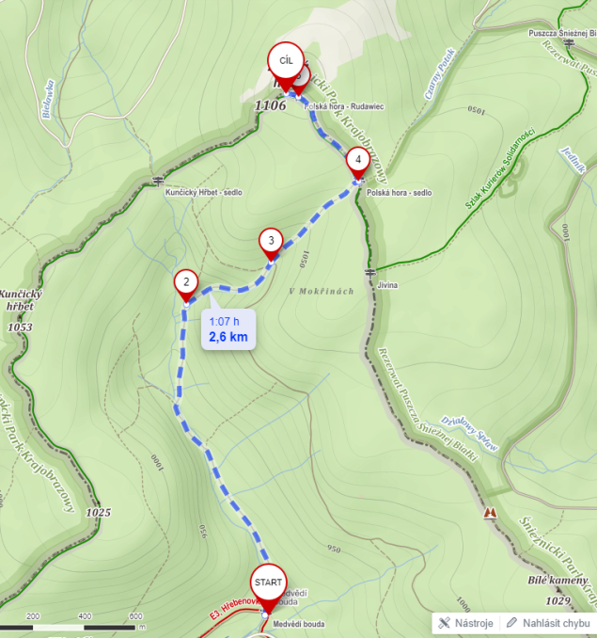
Druhá možnost – Stejnou cestou od Medvědí boudy ujdeme 1,3 km(2). Neodbočíme na nezpevněnou cestu jako u předchozí trasy, ale pokračujeme dál po zpevněné ještě 400m na bod záchrany SU 056 (3). Odtud již jdeme po nezpevněné cestě 468 m na rozcestník Polská hora-sedlo(4). Jsme na česko-polské hranici, která je značena zeleně, jdeme přes rozcestník Polská hora-Rudawiec(5) a asi 50 m v okolí se nachází náš síl. Přicházíme k němu z druhé strany hranice než u trasy předcházející.

